Základní škola Olomouc

příspěvková organizace

Mozartova 48, 779 00 Olomouc

tel.: 585 427 142, 775 116 442; fax: 585 422 713

e-mail: kundrum@centrum.cz; www.zs-mozartova.cz



Projekt: ŠKOLA RADOSTI, ŠKOLA KVALITY
Registrační číslo projektu: CZ.1.07/1.4.00/21.3688

EU PENÍZE ŠKOLÁM
Operační program Vzdělávání pro konkurenceschopnost

Autor: | Mgr. Eva Ehlerová
Vzdělávací oblast: | Matematika a její aplikace
Vzdělávací obor: | Matematika
Vyučovací předmět: | Matematika
Ročník: | 7.
Tematická oblast: | Číslo a proměnná
Téma hodiny: | Celá čísla – znázornění, absolutní hodnota 2
Označení DUM: | VY_32_INOVACE_01.14.EHL.MA.7
Vytvořeno: | 25. 02. 2013

Pracovní list - Celá čísla – znázornění, absolutní hodnota

- Teplota vzduchu naměřená ve světě dne 18. 02. 2013.
  - Seřaď města (očísluj) od nejnižší teploty po nejvyšší.
  - Vypočítej odchylku teplot vzhledem k naměřené teplotě v Praze.
  - Podtrhni barevně evropská města.
Praha -3°C
Tabulka 1 |  |  |  |  | Tabulka 2
pořadí | město | °C | odchylka |  | pořadí | město | °C | odchylka
 | Dakar | 23°C |  |  |  | Madrid | 14°C
 | New York | -1°C |  |  |  | Minsk | -2°C
 | Sofie | 12°C |  |  |  | Moskva | -7°C
 | Kathmandu | 11°C |  |  |  | Tokio | 2°C
 | Berlín | 2°C |  |  |  | Řím | 12°C
 | Montreal | - 4°C |  |  |  | Waršava | -1°C
 | Paříž | 6°C |  |  |  | Londýn | 6°C
 | Taiwan | -9°C |  |  |  | Yakutsk | -37°C
 | Lusaka | 30°C |  |  |  | Stockholm | -3°C
 | Helsinki | -6°C |  |  |  | Oslo | -4°C
 | Reykjavík | 7°C |  |  |  | Sydney | 23°C

- Napiš opačná čísla k číslům a výsledky zaznamenej na číselnou osu: - 8; - 5; 4; 7; -3; 1;
0

- Vypočítej:

  - |-7| =
  - |23| =
  - |0| =
  - |-45| =
  - |-125| =
  - |17| =
- Vyznač na číselné ose všechna čísla, jejichž absolutní hodnota je:
  - 7 – barvou červenou
  - 5 – barvou zelenou
0

- Porovnej dvojice čísel znaky >, <.

  - -7 -4
  - 2 -1
  - 9 -10
  - 0 -12
  - -17 -22
  - -21 17

- Vypočítej:
  - |12| - |-4| =
  - |-8| + |13| =
  - |-33| - |-23| =
  - |45| + |-7| =
  - |-17| +|-12| - |15| =
  - |23| + |-8| - |-5| - |-1| =
  - |-11| + |+13| - |10| + |-3| =
- Vypočítej:
  - |-4| · |-2| + |3| =
  - 3·|-5| - 2·|-4| =
  - |-4| · |6| : |-2| =
  - 81 : |-9| + 3· |-2| =
  - |-54| : |-6| - |-2| +|7| =
  - |+36| : |-9| + 5·|-4| =
- Najdi všechna celá čísla, která vyhovují dané nerovnici:
  - - 5 < x < 6
  - - 3 ≤ x < 3
  - - 1 > x > - 8
  - - 2 < x ≤ 0
- Urči všechna celá jednociferná čísla, která jsou řešením nerovnice:
  - x > 5
  - x ≤ - 5
  - x < 3
  - x ≥ 8
- Natálka měřila venkovním teploměrem teploty ráno a večer. Různými barvami zakresli graf ranních a večerních teplot:
Čas: | 7.12. | 8.12. | 9.12. | 10.12. | 11.12. | 12.12. | 13.12. | 14.12. | 15.12. | 16.12.
7:00 | -5°C | -10°C | -15°C | -2°C | -2°C | -8°C | -5°C | 4°C | 2°C | 2°C
20:00 | -9°C | -12°C | -6°C | -4°C | -8°C | -7°C | -2°C | 2°C | 5°C | -2°C
°C

datum
0°C
-5°C°

Pracovní list - Celá čísla – znázornění, absolutní hodnota
- Teplota vzduchu naměřená ve světě dne 18. 02. 2013.
  - Seřaď města (očísluj) od nejnižší teploty po nejvyšší.
  - Vypočítej odchylku teplot vzhledem k naměřené teplotě v Praze.
  - Podtrhni barevně evropská města.
Praha -3°C
Tabulka 1 |  |  |  |  | Tabulka 2
pořadí | město | °C | odchylka |  | pořadí | město | °C | odchylka
10 | Dakar | 23°C | +26 |  | 10 | Madrid | 14°C | +17
4 | New York | -1°C | +2 |  | 5 | Minsk | -2°C | +1
9 | Sofie | 12°C | +15 |  | 2 | Moskva | -7°C | -4
8 | Kathmandu | 11°C | +14 |  | 7 | Tokio | 2°C | +5
5 | Berlín | 2°C | +5 |  | 9 | Řím | 12°C | +15
3 | Montreal | - 4°C | -1 |  | 6 | Waršava | -1°C | +2
6 | Paříž | 6°C | +9 |  | 8 | Londýn | 6°C | +9
1 | Taiwan | -9°C | -6 |  | 1 | Yakutsk | -37°C | -34
11 | Lusaka | 30°C | +33 |  | 4 | Stockholm | -3°C | 0
2 | Helsinki | -6°C | -3 |  | 3 | Oslo | -4°C | -1
7 | Reykjavík | 7°C | +10 |  | 11 | Sydney | 23°C | +26

Napiš opačná čísla k číslům a výsledky zaznamenej na číselnou osu: - 8; - 5; 4; 7; -3; 1;
-4
0
8
5
3
-1
-7

- Vypočítej:

  - |-7| = 7
  - |23| = 23
  - |0| = 0
  - |-45| = 45
  - |-125| = 125
  - |17| = 17
- Vyznač na číselné ose všechna čísla, jejichž absolutní hodnota je:
  - 7 – barvou červenou
  - 5 – barvou zelenou
-5
-7
7
5
0

- Porovnej dvojice čísel znaky >, <.

  - -7 < -4
  - 2 > -1
  - 9 > -10
  - 0 > -12
  - -17 > -22
  - -21 < 17

- Vypočítej:
  - |12| - |-4| = 8
  - |-8| + |13| = 21
  - |-33| - |-23| = 10
  - |45| + |-7| = 52
  - |-17| +|-12| - |15| = 14
  - |23| + |-8| - |-5| - |-1| = 25
  - |-11| + |+13| - |10| + |-3| = 17
- Vypočítej:
  - |-4| · |-2| + |3| = 11
  - 3·|-5| - 2·|-4| = 7
  - |-4| · |6| : |-2| = 12
  - 81 : |-9| + 3· |-2| = 15
  - |-54| : |-6| - |-2| +|7| = 14
  - |+36| : |-9| + 5·|-4| = 24
- Najdi všechna celá čísla, která vyhovují dané nerovnici:
  - - 5 < x < 6 -4; -3; -2; -1; 0; 1; 2; 3; 4; 5;
  - - 3 ≤ x < 3 -3; -2; -1; 0; 1; 2;
  - - 1 > x > - 8 -2; -3; -4; -5; -6; -7;
  - - 2 < x ≤ 0 -1; 0;
- Urči všechna celá jednociferná čísla, která jsou řešením nerovnice:
  - x > 5 6; 7; 8; 9;
  - x ≤ - 5 -5; -6; -7; -8; -9;
  - x < 3 2; 1; 0; -1; -2; -3; -4; -5; -6; -7; -8; -9;
  - x ≥ 8 8; 9;
- Natálka měřila venkovním teploměrem teploty ráno a večer. Různými barvami zakresli graf ranních a večerních teplot:
Čas: | 7.12. | 8.12. | 9.12. | 10.12. | 11.12. | 12.12. | 13.12. | 14.12. | 15.12. | 16.12.
7:00 | -5°C | -10°C | -15°C | -2°C | -2°C | -8°C | -5°C | 4°C | 2°C | 2°C
20:00 | -9°C | -12°C | -6°C | -4°C | -8°C | -7°C | -2°C | 2°C | 5°C | -2°C
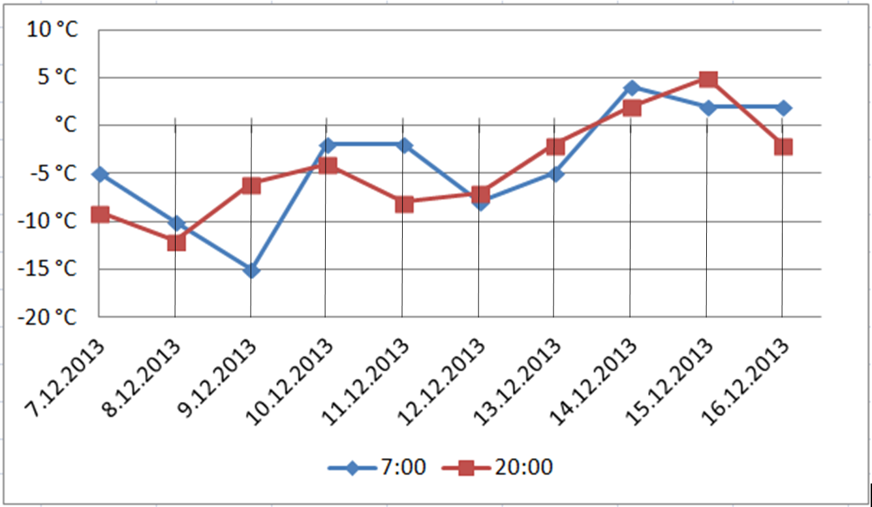

Použité zdroje:

Obrazový materiál je použit z galerie obrázků a klipartů Microsoft Office.
Graf je vytvořený v programu MS Ecel.
http://www.in-pocasi.cz; dne: 18. 02. 2013

